游戏引擎通常定义多个不同的坐标系。通常有一个称为世界空间或全局空间的坐标系，它作为一个固定的背景，其他坐标系可以相对于它建立。游戏中的各种对象，包括模型、光源和相机等，通常都有自己独立的坐标系，称为对象空间或局部空间。当使用不同坐标系的两个对象之间发生交互时，需要将一个对象变换到另一个对象所使用的坐标系中，或者需要将两个对象变换到另一个公共坐标系中。

图形用户界面, 文本, 应用程序, 电子邮件

AI 生成的内容可能不正确。

文本

AI 生成的内容可能不正确。

图形用户界面, 文本, 应用程序, 电子邮件

AI 生成的内容可能不正确。

文本, 信件

AI 生成的内容可能不正确。

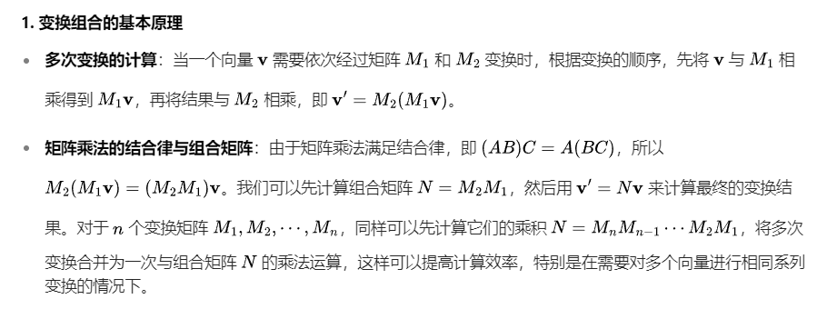

文本, 信件

AI 生成的内容可能不正确。

2.2旋转

旋转通常发生在局部坐标系中，其中旋转轴与某个坐标轴对齐，但也可以围绕由一个方向向量指定的任意轴进行旋转。

**3. 向量旋转时分量的变化**

当向量绕轴旋转时，其与轴平行的分量保持不变，而垂直分量会改变。这是理解旋转本质的关键，因为旋转主要影响的是与旋转平面相关的部分，而与旋转平面正交的方向不受影响。

在三维空间中，旋转轴是一个直观的概念，但在其他维度中并不适用。将旋转视为发生在二维子空间中，有助于更深入地理解旋转的本质，并且为后续章节的学习做好准备。

在右手坐标系中，正角度旋转是逆时针方向，负角度旋转是顺时针方向。这种约定是为了统一旋转方向的描述，方便数学计算和编程实现。通过右手定则可以直观地判断正角度旋转的方向。

文本

AI 生成的内容可能不正确。

文本

AI 生成的内容可能不正确。

文本, 信件

AI 生成的内容可能不正确。

图形用户界面, 文本, 应用程序, 电子邮件

AI 生成的内容可能不正确。

文本, 信件

AI 生成的内容可能不正确。

文本, 表格

AI 生成的内容可能不正确。